Jonathan Morgado-Samagaio
TP2 ASR

Introduction 3
1. Déploiement rapide d’un système Debian 3
2. Déploiement du Boot Loader 4

Introduction
Dans ce TP, nous allons voir comment installer un system d’exploitation, ici Debian, a la main.

Déploiement rapide d’un système Debian
On créer les partitions comme dans le TP précédent avec la commande FDISK.
On formate ensuite les 3 partitions avec mkfs.ext4 et mkswap.
On télécharge ensuite l’archive avec wget :
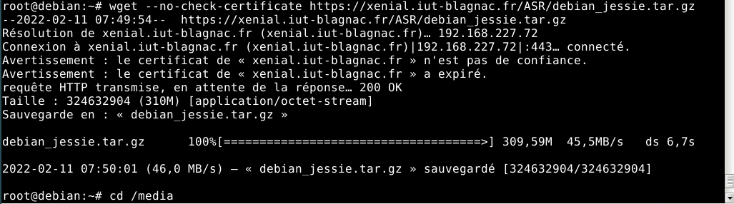
Figure 11: Téléchargement de l'archive avec WGET
On monte ensuite notre première partition dans /media/sda1 avec mount puis on vient décompresser l’archive téléchargé plus tôt..
On vient modifier le fichier fstab pour y rajouter la ligne suivant :
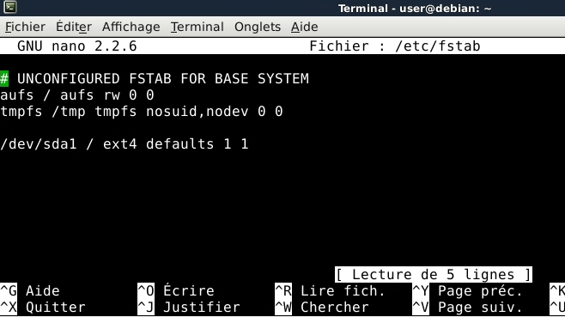
Figure 11 : Fichier fstab
Cela permet de monter automatiquement la partition au démarrage du système.

2. Déploiement du Boot Loader
On commence par monter les répertoire /sys /proc et /dev dans /media/sda1 pour l’installation du GRUB avec mount –o bind.
On change ensuite notre racine avec chroot /media/sda1.
On vient créer notre fichier de config pour grub avec update-grub.
On installe grub avec grub-install /dev/sda.
La commande s’exécute avec succès, on redémarre donc sur le disque en appuyant sur f12 au démarrage. Après démarrage de la machine, on se connecte avec les identifiants données :
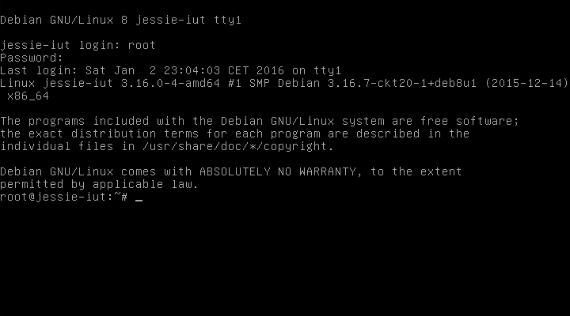
Figure 11 : Connexion à l'installation de Debian

